2012年新人教版八年级物理《1.4测量平均速度》教案

教学目标
一、知识与技能
1.学会用停表和刻度尺正确地测量时间、距离，并求出平均速度。
2.加深对平均速度的理解。
二、过程与方法
1.掌握使用物理仪器——停表和刻度尺的基本技能。
2.体会设计实验、实验操作、记录数据、分析实验结果的总过程。
三、情感、态度与价值观
1.通过实验激发学生的学习兴趣，培养学生认真仔细的科学态度，正确、实事求是测量和记录数据的良好作风。
2.逐步培养学生学会写简单的实验报告。
教学重点：会用停表和刻度尺测量运动物体的平均速度。
教学难点：记时，绘制表格。
课前准备：秒表、小红旗、口哨、长卷尺。
教学过程
一、引入新课
找一些跑步等裁判计时的照片或者描述一些比赛时计时的情况。同学们，想知道一个物体的平均速度，我们需要知道什么？需要什么工具来帮助我们？
根据公式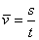我们需要知道的物理量是物体运动过程中走过的路程和所用的时间。路程可以用尺子测量，时间可以用表来测量。今天我们就用表和尺子来亲自动手测量平均速度。
二、新课学习
（一）钟表
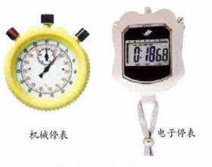
在物理实验中，我们一般用停表、光电计时器来计时。机械停表可以读到0.1s，而更高级的电子系统可以读到0.001S了，甚至1.0×10⁻⁶S或更小。
观察停表，各指针在转动时，每个刻度代表多少分钟？多少秒？设想一下，测量你正常行走的平均速度，需要测量哪些量？只要测量通过的路程和所用的时间，然后利用公式计算出即可
（二）分组实验
本次实验是学生在操场上以小组合作的行驶完成的，所以要提高效率，之前需要老师给予学生足够的指导，使学生了解实验过程，明确实验目的，正确操作仪器，注意实验纪律，上好本节课。
1.明确实验内容和目的，知道自己的责任。
2.严格按照教师安排的程序进行实验。
3.实验中要严肃认真，操作仪器要准确，记录数据要讲究实事求是。
4.要认真遵守实验纪律，注意爱护仪器。
5.每组安排好先后顺序，有条理地进行，避免挣抢．动手能力强、细心、态度积极的学生和愿意被动接受的学生互相组合成组，合理搭配。
实验步骤：
1．分组：每组至少6人或根据实际人数调整，不少于6人。
2．测距离：指导学生量出30m的路程，每隔 10m做一记号，并站上一位记时员。
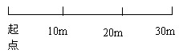
3．指导每组选出一名发令员，一名被测选手，一人负责记录。
4．一人测量完毕，按顺序轮换角色，被测同学也可竞走或跑步。
5.指导学生设计数据表格，计算出平均速度。
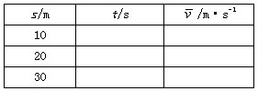
6.让学生设计实验方案并实际测量骑自行车的平均速度，记录相应数据，老师进行指导。测量自行车的平均速度是距离可以远一点，老师可以根据操场的大小或实际情况进行确定。
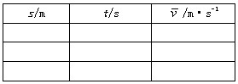
（三）小结
我们今天测量了人行走或跑步或者骑自行车的平均速度，主要是把路程和时间测量出来就可以了。如果我们要测量其他物体如火车、汽车……的平均速度，你会设计实验方案吗？其实是一样的，只要能够测量出路程和运动时间就可以利用公事了。
在实验过程中，每个小组成员的合作与协调也是实验成功的重要原因，只有好的实验方案配合默契的协调，客观的记录才能得到科学合理的实验结果。
老师点评一些同学或小组的表现，指出高效和低效的原因，养成良好的实验习惯。
教学反思：

